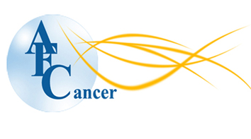

**A**ccueil-**F**amilles-**C**ancer

68 rue du Pont de Créteil

94100 St Maur des Fossés

Tél. 01 43 97 38 59

Saint Maur, le 16 décembre 2020 Pauline DARSIN

UDAF

4 BD de la gare

94470 BOISSY SAINT LEGER

Chère Pauline DARSIN

Nous avons le plaisir de vous annoncer que nous ouvrons un atelier de

Soutien pour les enfants de parent malade ou décédé.

En effet, face à une réalité difficile et douloureuse, l'enfant n'a pas toujours les mots !

Il semble important que nous puissions lui donner la parole dans un cadre qui le sécurise.

C'est ainsi que par le dessin, le jeu, la mise en scène ou la parole, l'enfant va pouvoir libérer ce qui l'anime et être entendu.

Cet atelier est animé par une psychologue pour enfants expérimentée

Et se tient 2 fois par mois.

Nous vous remercions de votre confiance,

et vous prions de recevoir nos salutations les plus sincères

Sophie ARNAUD pour Michèle MONVILLE

